https://docs.google.com/document/d/1UOOWiMkeCWkE_BSbYLTZyLuMmIU8OJCXZqTcjQE9iMM/edit#

Моя инфа

Запуск программы
gcc -Wall -Werror -pthread lab_01.c -o app.exe
sudo ./app.exe - суперпользователь

Вывод информации
ps -ajx | grep "./app"
- STAT=Ssl
S - interruptable sleep (waiting for an event to complete ожидает завершения события) процесс находится в режиме прерываемого сна (еще есть D-uninterruptable sleep usually io в ожидани завршения ввода/вывода)
s - процесс является лидером сессии
l - процесс является многопоточным
- 1(запустивший систему) или 0(откр терм)
- Tty=? - имя терминала, отвечающего за процесс. ?-нет управляющего терминала нет управляющего терминала
- Tpgid=-1 - Идентификатор группы процесса, который в настоящий момент владеет терминалом tty, к которому подключен данный процесс. Если -1, то процесс не связан с терминалом. идентификатор группы переднего плана. Группы у демона нет. TPGID -1 - управляющего терминала нет.
- Pid=pgid=sid. собственный идентификатор pid=идентификатор сессии sid=идентификатор группы pgid
- Uid=0 - user id. Большинство Д имеет привилегии суперпользователя и идентификатор пользователя uid=0

Узнать pid демона
cat /var/run/my_daemon.pid

Просмотр логов демона
Во втором терминале открываем
sudo cat /var/log/syslog
Посмотреть логи демона (cmd задается в программе, при вызове функции daemonize(cmd)):
cat /var/log/syslog | grep cmd
В моем случае:
cat /var/log/syslog | grep "my_daemon"
/var - хранит часто изменяемые файлы. Это директория ядра.

Убить демона
sudo kill -9 pid

Вызвать сигнал SIGHUP
sudo kill -1 pid

От sunshine

Посмотреть всех демонов:
ps -ef | awk '$3 == 1'
Выводим:
ps -ajx | head -1 && ps -ajx | grep pid

Последовательность

Какие шаги мы выполняем, чтобы процесс стал демоном?
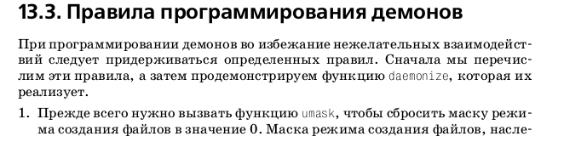
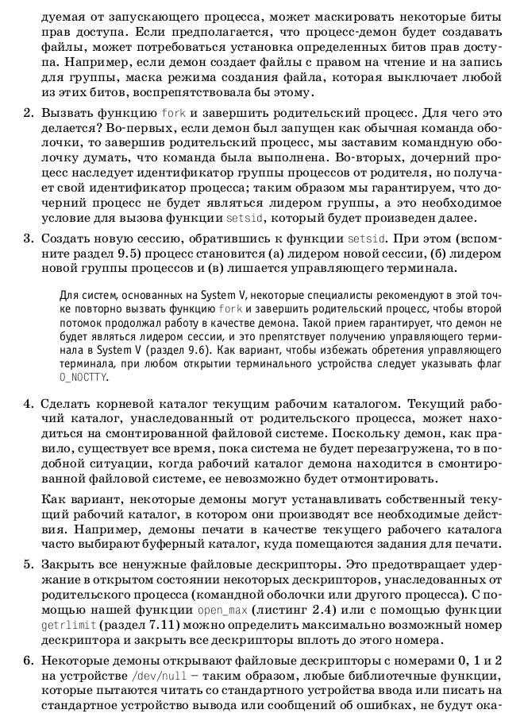
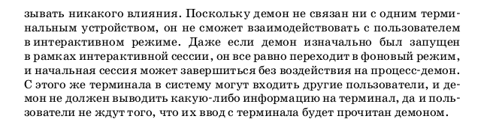

C семинара
ps –ajx – так мы набирали в командной строке, чтобы увидеть системных демонов, а также процессы с идентификаторами 0 и 1, и оказывалось что и они демоны
Демоны – специальные процессы, которые не имеют родителя. Является лидером сессии, группы у него нет.
По информации, которую выдает система, у многих демонов все-таки есть какой-то родитель. Но подчеркивается, что демон – процесс, который сам по себе. Демон в unix похож на Лермонтовского – одинокий, сам по себе.
Примеры демонов:
- Kthreaddaemon – сам, родитель – 1(запустивший систему) или 0(откр терм)
- Softirqdaemon-запускает отложенные процессы
Смысл демона – он начинает выполнять работу, когда в ней есть необходимость. Все остальное время – он в состоянии S – interruptable sleep – прерываемого сна (еще есть D-uninterruptable sleep usually io)
Большинство Д имеет привилегии суперпользователя и идентификатор пользователя uid=0
В Tty у системных демонов стоит ? – нет управляющего терминала, и TPGID=-1? – идентификатор группы переднего плана.
(Материал linux daemon…)
Согласно материалу, Daemon – background process. НО. Большую часть времени он спит (те блокирован), а когда выполняется – выполняется, наверное, с наивысшим приоритетом, поэтому его так (фоновым) назвать нельзя.

Последовательность демонизации (6 правил, которые необходимо выполнять)
- Сброс маски режима создания файлов функцией umask(0).

Демон создается как потомок, при этом программа запускается из командной строки, в функции main мы вызываем demonise, откуда fork. То есть запущенная программа – предок. Предка затем убиваем, потомок его теряет. Но fork создает процесс, который наследует код, дескрипторы открытых файлов, сигнальную маску и маску создания файлов.
Здесь мы сбрасываем эту унаследованную маску.

Зачем – чтобы демон беспрепятственно мог создавать файлы с нужными правами доступа.

- Вызов fork – создание нового процесса-потомка- и завершение процесса-предка.
Демонов мы запускаем из командной строки shell (командная оболочка). Когда мы завершаем предка, shell-у сообщается тем самым, что команда была выполнена. Когда мы вызываем fork, создается новый процесс, который наследует также идентификатор группы процессов от родителя. Завершив предка, мы делаем так, что процесс-потомок не будет являться лидером группы, и это – важнейшее свойство, которое позволит выполнить 3 пункт.

- Setsid().
Эта функция делает процесс лидером новой сессии, лидером новой группы (и в этой группе он один) и лишает процесс управляющего терминала. В Стивене fork вызывается 2 раза. Нам это не надо, в unix – 1 раз, иначе идентификаторы будут неправильными (У демона собственный идентификатор pid=идентификатор сессии sid=идентификатор группы pgid). А в столбце parent_pid – будет идентификатор усыновившего). System 5 – рекомендуется 2 раза и завершать предка, чтобы гарантировать, что потомок сможет продолжить выполняться в режиме демона

- Chdir(“/”) – смена директории на корневой каталог, чтобы, если демон был запущен с подмонтированной файловой системы, то поскольку демон работает длительное время, выполняет служебные функции, то такую файловую систему нельзя будет отмонтировать. Чтобы это проблемы не случалось, каталог меняется на корневой.

- Необходимо закрыть все файловые дескрипторы. (предок открыл файлы, потомок их унаследовал, но они ему не нужны). В результате это предотвратит удержание в открытом состоянии файловых дескрипторов, которые демон унаследовал от предка. Для этого используется функция getrlimit(), которая вернет максимально возможный номер дескриптора, который на самом деле процесс может открыть. Нам надо закрыть все дескрипторы до этого номера.
If (getrlimit(RLIMIT_NOFILE, &r1)<0)
{}
Else
{
Quit(“%s: невозможно получить максимальный номер дескриптора”, emd);
}
…
If (r1.rlim_max == RLIM_INFINITY)
{
R1.Rlim_max = 1024
}
For (I=0; i<r1.rlim_max;i++)
{
Close(i);
}

- Открываются файловые дескрипторы с номерами 0, 1, 2 – stdin, stdout, stderr. Причем открываются на устройстве /dev/null. (нулевое устройство в директории dev, вся информация утрачивается). Это делается, чтобы избежать последствий возможных ошибок при работе со стандартными потоками ввода-вывода. То есть в результате библиотечные функции, которые будут читать/писать в стандартные потоки, никакого влияния на работу демона оказывать не будут. (защита от дурака)

Почему у демона не дб управляющего терминала - чтобы пользователь не мог взаимодействовать с демоном как с обычной программой. Потому что это не обычная программа, она выполняет важные сервисные задачи, нельзя лезть в душу.
Делаем по примеру Листинг 13.3 – пример демона, который пересчитывает конфигурационный файл по сигналу.
Функция demonise, которую выше обсудили, – 13.1
Приводится пример кода, когда для обработки сигнала используется дополнительный поток.
В 13.4 – как можно обойтись без доп потока.
Но мы создаем его, функцией pthreadcreate. В функции demonise кроме перечисленных действий используется функция sigaction, в результате вызова которой будет игнорироваться сигнал Sighub - сигнал, который процесс получает, если он утратил управляющий терминал (обычно должен завершиться, но тут setsid вызывается специально). Затем восстанавливается реакция на этот сигнал. (….и sigterm
Already running. Демон должен запускать в единственном экземпляре. Иначе будет много на одно действие. Эта функция в листинге 13.2. Как проверить, что демон уже запущен. Вызывается функция already_running, которая пытается записать в файл идентификатор демона (процесс может получить свой ид get_pid()). Файл, в который демон может зап – дб блокирован. Первый записывает свой id и файл блокируется – blockfile. Следующий попытается, но файл блокирован, процесс будет завершен. Но блокировать обычный файл – не. Используется файл режима ядра. Поэтому запускать демона можно только с правами superuser.

Вопросы
Все ответы есть в семинаре

Единственность демона,

почему управляющего терминала быть не должно?

Зачем нужно менять текущий каталог?
В принципе это не обязательно, но является хорошей практикой освобождать неиспользуемые ресурсы. Например, если это не сделать, то нельзя будет отмонтировать ФС с каталогом откуда пользователь запустил демона.

!Зачем и где вызываем дочерний процесс

Зачем маску сбрасываем?

Алгоритм «демонизации», опустив обработку ошибок и прочее, можно записать в 4 строчки. Причём непосредственно к демонизации относится только первая, и частично вторая, а остальные — лишь желательная подчистка.
if( fork() ) exit (0); // Собственно демонизация setsid (); // отвязка от управляющего терминала if( fork() ) exit (0); // самозащита, чтобы случайно не подцепить новый УТ во время работы cleanup_everything (); // различная очистка и освобождение всех не нужных ресурсов

Что означает ajx при вызове команды ps?
ps -ajx
- -a
  - используется для вывода процессов, которыми владеют другие пользователи.
  - -a - выбрать все процессы, кроме фоновых;
  - Выберите все процессы, кроме лидеров сеанса (см. getsid(2)), и процессы, не связанный с терминалом.
- j
  - для вывода дополнительных сведений, имеющих отношение к заданиям: идентификатора сессии, идентификатора группы процессов, управляющего терминала и идентификатора группы процессов терминала.
  - вывести процессы в стиле Jobs, минимум информации;
- x
  - для вывода процессов, не имеющих управляющего терминала, и ключ
  - An alternate description is that this option causes ps to list all processes owned by you (same EUID as ps), or to list all processes when used together with the a option.

Расскажите, что означает 3 одинаковых цифры в выводе?
- Pid=pgid=sid. С
- обственный идентификатор pid=идентификатор сессии sid=идентификатор группы pgid
- id процесса, id группы, id сессии.
Означают, что процесс является лидером группы и сессии

Что означает Ss?
- STAT=Ssl
S - interruptable sleep (waiting for an event to complete ожидает завершения события) процесс находится в режиме прерываемого сна (еще есть D-uninterruptable sleep usually io в ожидани завршения ввода/вывода)
s - процесс является лидером сессии
l - процесс является многопоточным

Что такое прерываемый сон?
сон, который ожидает завершения события

Какой сон нельзя прерывать?
есть D-uninterruptable sleep usually io в ожидани завршения ввода/вывода

Почему нельзя прерывать такой сон?
можно потерять данные

!Почему можно потерять данные? Объясните на примере диаграммы шоу

просто следует еще упомянуть
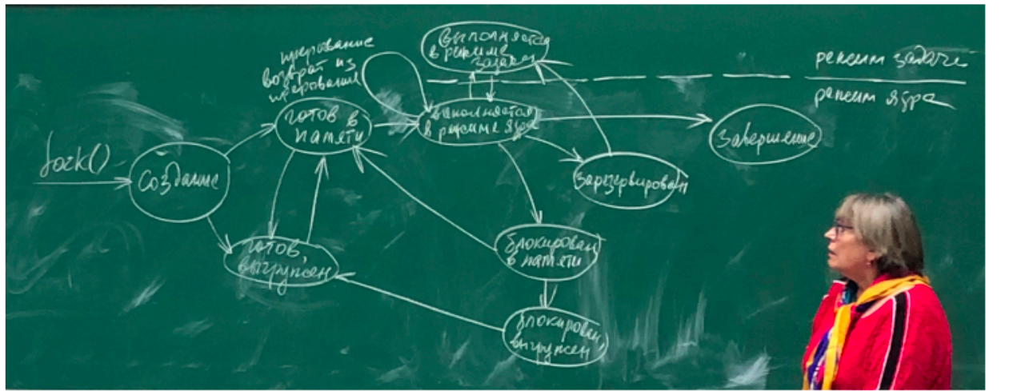
и более общая
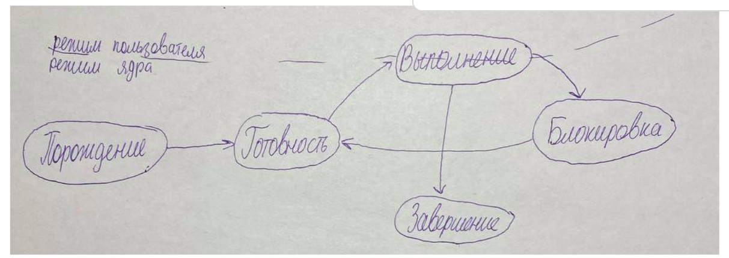

Что делает lockfile? Какую структуру заполняем? Какие поля устанавливаем? Зачем? Что делает fcntl?
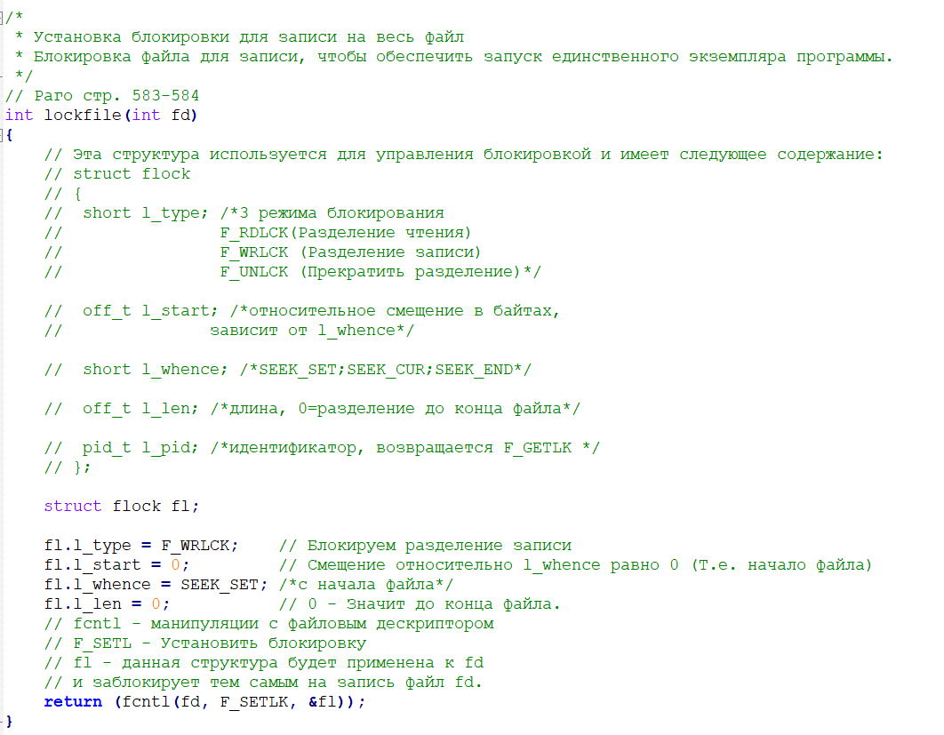

Покажите точку в программе, где процесс становится демоном.
demonize
возможно точнее тут будет сказать про вызов функции setsid – так как до этого момента он стал уже сиротой, а тут создает новую сессию и становится ее лидером и лидером новой группы процессов – что как раз и характеризует демона

Зачем мы fork'аем?
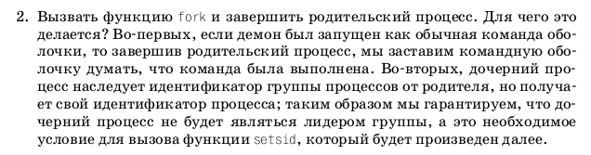

Зачем мы делаем процесс лидером сессии?
Сессия – это коллекция из одной или более групп процессов.
* Стать лидером новой сессии, чтобы утратить управляющий терминал.

Покажите куда пишет ваш демон
видимо тут идет речь про данный файл (и в данном случае грепом мы выбираем только наш демон)
sudo cat /var/log/syslog | grep "my_daemon"
/var - хранит часто изменяемые файлы. Это директория ядра.

Каким образом реализована проверка, что демон уже запущен?
Демон1 пишет в файл свой айди и демон2 уже не может сделать этого => запущен только один и таким образом проверяется, что демон уже запущен
Already running. Демон должен запускать в единственном экземпляре. Иначе будет много на одно действие. Эта функция в листинге 13.2. Как проверить, что демон уже запущен.
Вызывается функция already_running, которая пытается записать в файл идентификатор демона (процесс может получить свой ид get_pid()). Файл, в который демон может записывать – дб блокирован. Первый записывает свой id и файл блокируется – blockfile. Следующий попытается, но файл блокирован, процесс будет завершен. Но блокировать обычный файл – не. Используется файл режима ядра. Поэтому запускать демона можно только с правами superuser.

Почему запись ведется в файл в директории, доступной только суперпользователю?
Но блокировать обычный файл – не. Используется файл режима ядра. Поэтому запускать демона можно только с правами superuser.

По коду

int lockfile(int fd)

int already_running(void)
{
int fd;
char buf[16];

// O_CREAT | O_RDWR - открыть или создать для чтения и для записи
fd = open(LOCKFILE, O_RDWR | O_CREAT, LOCKMODE);
Параметр flags - это флаги O_RDONLY, O_WRONLY или O_RDWR, открывающие файлы "только для чтения", "только для записи" и для чтения и записи соответственно, которые собрираются с помощью побитовой операции OR из таких значений, как:
O_CREAT
(если файл не существует, то он будет создан.

Функция strerror() возвращает строку, описывающую код ошибки, переданный в аргументе errnum, в

блокировка файла
if (lockfile(fd) < 0)
{
if (errno == EACCES || errno == EAGAIN)
{
close(fd);
return (1);
}
syslog(LOG_ERR, "невозможно установить блокировку на %s: %s", LOCKFILE, strerror(errno));
exit(1);
}
Если файл уже заблокирован, функция lockfile завершится неудачей с кодом ошибки EACCESS или EAGAIN в переменной errno и в вызывающую программу вернет значение 1, указывающее, что демон уже запущен. Иначе функция усекает размер файла до нуля, записывает в него идентификатор процесса и возвращает значение 0.

Функция обработки сигналолв
- err = sigwait(&mask, &signo);
// Ожидает сигналы, указанные в mask (у нас восстановлены все сигналы)
// Номер сигнала вернется в signo.
- syslog(LOG_INFO, "Поток обработки сигналов: %ld", pthread_self());
The pthread_self() function returns the ID of the calling thread. This is the same value that is returned in *thread in the pthread_create(3) call that created this thread
- case SIGHUP:
syslog(LOG_INFO, "получен сигнал SIGHUP; getlogin=%s", getlogin());
The getlogin() function shall return a pointer to a string containing the user name associated by the login activity with the controlling terminal of the current process.

Обеспечить невозможность обретения управляющего терминала в будущем
// SIG_IGN — игнорирования сигнала.
sa.sa_handler = SIG_IGN;
// sa_mask задает маску сигналов, которые должны блокироваться при обработке сигнала.
// int sigemptyset(sigset_t *set); инициализирует набор сигналов, указанный в set, и "очищает" его от всех сигналов.
sigemptyset(&sa.sa_mask);
sa.sa_flags = 0;
// SIGHUP — сигнал, посылаемый процессу для уведомления о потере соединения с управляющим терминалом пользователя.
// Системный вызов sigaction используется для изменения действий процесса при получении соответствующего сигнала.
// !!! ТО ЕСТЬ: Игнорируем сигнал SIGHUP. !!!
if (sigaction(SIGHUP, &sa, NULL) < 0)
err_quit("%s: невозможно игнорировать сигнал SIGHUP", cmd);

Присоединить файловые дескрипторы 0, 1 и 2 к /dev/null.
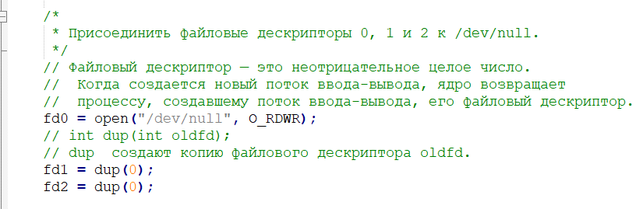
// 0 с потоком стандартного ввода процесса (терминал), файловый дескриптор
// 1 — с потоком стандартного вывода (терминал), и файловый дескриптор
// 2 — с потоком диагностики (куда обычно выводятся сообщения об ошибках).

Инициализировать файл журнала
